【政务信息】

博罗县举办农作物冻害复产技术培训班

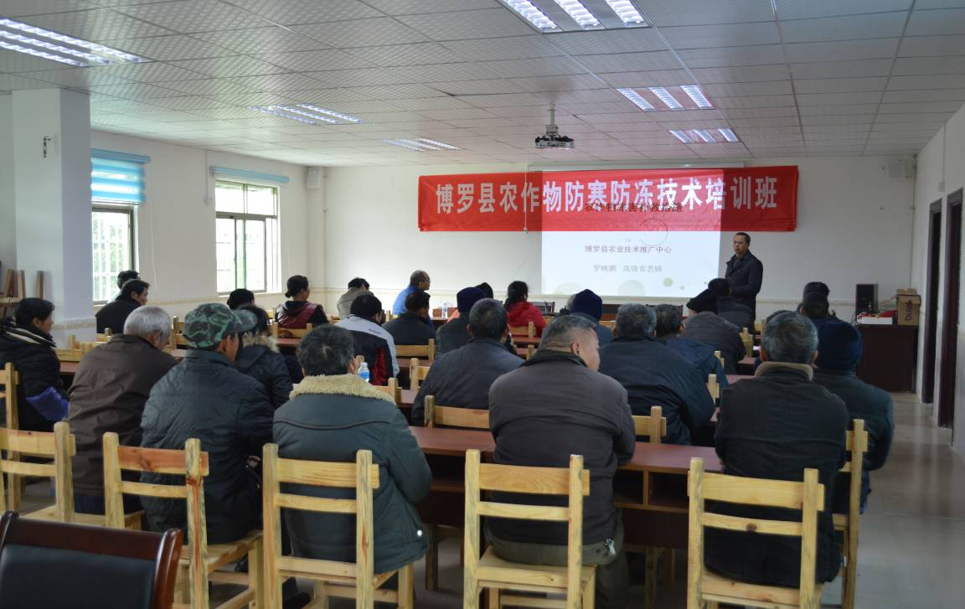
在福田镇周袁村举办农作物冻害复产技术培训班
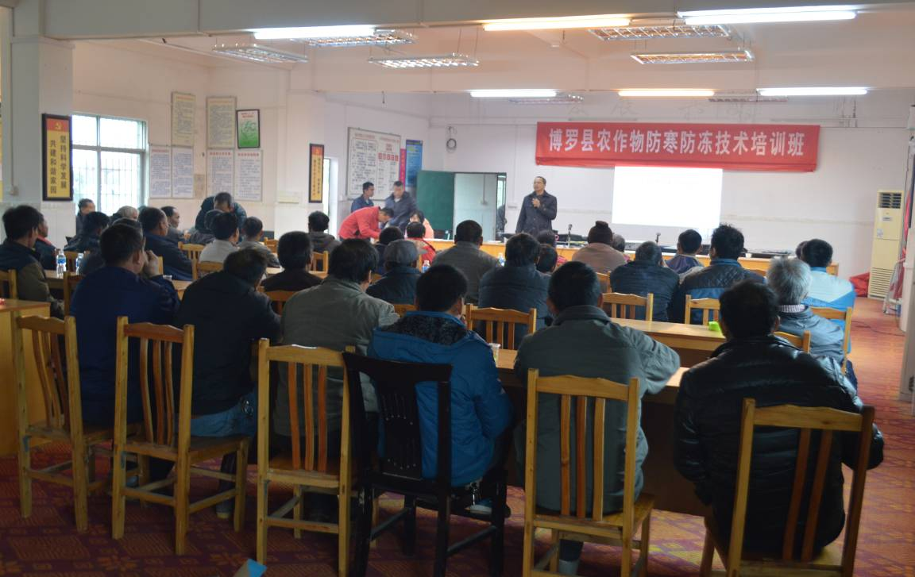
在福田镇依岗村举办农作物冻害复产技术培训班
1月26日，县农业技术推广中心举办了博罗县农作物冻害复产技术培训班，福田镇100多名新型职业农民和种植大户参加了培训。
培训班上，县农技中心高级农艺师罗映鹏就近段天气的变化，结合我县冬季农作物的受寒冷冻害的态势，并就蔬菜、马铃薯等生产提出了切实可行的防寒防冻及灾后复产措施；随后，县农技中心技术人员还到现场指导农民如何使用熏烟方法。他们特别指出，农作物在受冻害后要做好相应的补救、复产措施：及时清园、排除积水、适时施肥、中耕培土、加强病虫害防治、及时改种。
近来，县农技中心还派出农技专家到全县各地检查指导，并及时预报天气变化情况，宣传农作物防寒防冻及灾后复产技术措施，指导受灾农户迅速恢复生产，争取把这次寒潮影响降到最低。

博罗县农业技术推广中心
2016年1月27日

